校园文化周报
南通市天星湖中学 编
NANTONGSHITIANXINGHUZHONGXUE（总第9期 2011/5/16-5/22）
唱响一歌

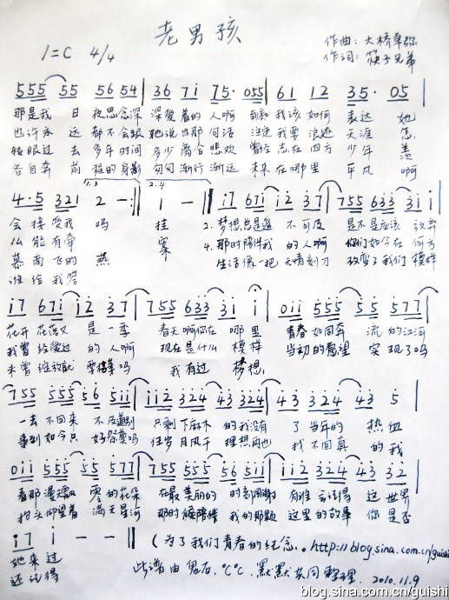



2010年深秋，筷子兄弟的《老男孩》一夜之间在互联网迅速流传，感动了来自60至90后的各年龄层的广大观众，很多人流下了对青春唏嘘的泪水，称赞是国产的少有的代表新青年心声之佳作. 《老男孩》叙述了一对中学的好朋友在他们中年时，组合成乐队参加选秀节目，因为一首歌让他们回到青春，回到过去，这首感人的“老男孩”主题曲同时也感动了所有的观众。我们为什么如此感动？原因可能一样的，就是经过岁月洗练以后剩下那钻石一样璀璨的记忆，或许我们都能在这光与影中间，找到自己的影子，找到自己关于时光的记忆，关于青春的记忆。
(沈亚威老师 推荐)
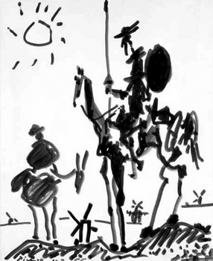
堂 吉 诃 德 精 神
1605年，塞万提斯出版了他著名的《情奇异想的绅士堂吉诃德·德·拉曼恰》（通译“堂吉诃德”，也作“唐吉诃德”）的第一部，堂吉诃德这一经典人物形象立刻大受欢迎，几个世纪以来持续不断。
每一代的文学大师对《堂吉诃德》的评价也不尽相同：英国的拜伦慨叹堂吉诃德成了笑柄；法国的夏多布里昂看到的是堂吉诃德的伤感；德国的希雷格尔把堂吉诃德精神称为“悲剧性的荒谬”或“悲剧性的傻气”；而海涅对堂吉诃德精神则“伤心落泪”和“震惊倾倒”。 作家的评论无不触及自身，他们在堂吉诃德身上看到了的是自己的一部分。如此看来，堂吉诃德是一面镜子，也许是一面能放大甚至穿透观者自身的哈哈镜，几个世纪以来，文人学者共同在堂吉诃德身上抽取的深刻的内涵——即作为一个人，对理想的不可思议的执著。

《堂吉诃德》全书的精华在于塑造了堂吉诃德和桑丘这两个经典人物形象，在中国读者心目中就像唐僧师徒四人一样清晰。整部小说引人注目的故事，莫过于常常惹人发笑的那几件：作为一个最“沉浸”式的读者，模仿骑士小说的经典爱情套路，堂吉诃德物色了邻村一个养猪村姑做自己的意中人，给她取了个贵族名字，决心终身为她效劳；他把风车当作巨人大战了一夜；他把皮酒囊当作巨人的头颅，不顾一切地提矛杀将过去；最后桑丘终于得到了堂吉诃德许的诺言，往拿他们寻开心的公爵夫妇属下的一个小镇去当“海岛”总督。在幻象中，堂吉诃德还把穷旅店当作魔堡、把妓女当成贵妇，闹出无数荒唐可笑的事情。
堂吉诃德就像一个疯子，他心中装着骑士道，便将现实的一切也看作了想象的骑士世界。可是堂吉诃德又表现出部分的清醒。只要不谈骑士道，他就是一个完全的正常人，而且是一个教养极好，通晓事理，颇有见地的绅士，为人和善可亲。可一旦触及他的理想，他就又变成了一个十足的疯子。许多人认为对于理想的执著固然可贵，但它首先必须是可能的。堂吉诃德的游侠行为产生了什么意义呢？他和风车战斗，向狮子示威，任何一个人只要不承认他心中的杜尔西内娅小姐，他就义无返顾地扑上去，即使对方人高马大，他也面无怯色。他是准备好随时将性命豁出去，献给伟大的骑士精神。然而他的行为是无效的，不能产生任何实际的结果。堂吉诃德所追求的理想恰恰缺乏其本身的合理性。但这又如何呢？
没有热烈真挚的情感，只有执着的理性，一个人能够达到的高度就十分有限，难免平庸。但仅有炽烈不羁的情感，弃理性于不顾，人生就会像没有舵的巨轮，随时可能撞上坚硬的冰山。情感越强，撞得越狠。堂吉诃德属于后者。堂吉诃德这样一位生错了时代的“骑士”和鲁迅笔下的潦倒儒生阿Q在生活上共同拥有一套精神胜利法则，但对比之下高下立判。阿Q的胜利法是为了在失败后在内心找到另一种胜利的信心，而堂吉诃德则是在失败后为了找到下一次的胜利信心。阿Q是胆怯的，堂吉诃德则是勇往直前的。我们面临是个崇尚金钱理性社会，同时又是个理性迷失理想缺位的社会，海市蜃楼，人生如幻，人们大多追求当下即是，没有了堂吉诃德实实在在的理想与勇毅，而这种精神恰恰是值得我们珍惜的。对于中学生来说，高考就像矗立在人生中的一幢封建时代遗留下来的风车巨影，面对这座幻影，你是否能如堂吉诃德一般勇往直前？ （校图书馆 推荐）

善款吃不得，公款不怕吃？

近日，一张近万元的餐饮发票将上海卢湾区红十字会和红十字会系统推上风口浪尖。记者经过调查后发现，作为一个非纯粹意义上的公益组织，中国红会的经费基本来自于政府，其接待费超标严格意义上说属于行政违规，而非滥用捐款。(4月18日《京华时报》)

一顿天价饭，将卢湾区红十字会推上了舆论的烤架，陪绑的还有民众对公益慈善的信任。这两天的新闻都在澄清一个事实——这顿原本已经入账的天价饭，就算没有被微博曝光，埋单的也不是民众捐款，而是“政府的钱”。因此，“对于此次事件误伤中国公益界，专家呼吁网友保持理性”。
真相未明前，公众多少有些不淡定。如今真相已明，民意何以还是纠结如初？按照就餐者的逻辑，民意的关切在于这钱是不是捐款；而事实上，事件的焦点在于这钱究竟是不是 “公款”——捐款也好、财政拨付也罢，只要不是私人的钱，如此随心所欲“吃白食”，就必须为这种行为埋单。
遗憾的是，眼下来看，天价饭事件在两个核心问题上依然“鸡同鸭讲”：一者，“政府的钱”是纳税人的钱，虽然不是自发捐款，仍然是民众的血汗，没有道理说善款不能乱花、财政就活该可以穷奢极欲；二者，既是行政违规，且影响如此之恶劣，为什么事件仅仅到自查自纠为止？道歉、退钱、通报批评，处罚如此温柔，究竟是惩戒还是纵容？
红十字会的天价饭丑闻之所以振聋发聩，在于这起事件颠覆了公众对慈善公益组织的期待和信任。毕竟，它标榜的是“正义的化身”，而善款去向也直接关系着民间慈善的冷暖。即便这天价饭与善款无关，慈善组织在权力面前如此不检点，果真能在其他职务领域判若两人地成为干净的“天使”？
一顿饭，其实并不是问题的关键，最关键的是公众对“社会救助团体”的法律道德操守的担忧。如果这顿“不幸”被曝光的饭，东窗事发之后也只是退钱了事，还有多少 “密不透风的墙”？今后又有多少天价的事物会轻易混入报销的票据行列？相关部门的预算与决算为什么不能趁机来个透明公开的大梳理？制度问题不解决，就算当事人立地成佛，于“后患”来说也只是隔靴搔痒而已。
“天价饭”发票一事，让我们见识了相关部门财务大门之“方便”，更让我们领教了部分有财政撑腰的“社会团体”之“阔绰”。这对公共监督而言，总是件大有裨益的事：我们在紧盯职能部门的同时，决不能忽略了财政贴补的那些“团体”。有时地方政府很差钱，有时地方部门又挥金如土，“政府的钱”什么时候才可以不要那么“人格分裂”？

（唐登文老师选编）

和谐！
云朵是飘逸的，但不管怎样飘荡，也飘不出天空的怀抱；游子是漂泊的，但无论如何漂泊，也跑不出故乡的胸膛。

是的，游子就是云朵，故乡是我们的天空。新奇的比喻，是一种丝绸的质感，滑而不腻，美而不妖。它不但把我们带到了一个五彩缤纷的想象世界，而且曲折委婉得道出了文章的主旨：丝丝萦绕的乡魂，是每一个游子最真挚的情感与呐喊。
从露水打湿的早晨到阳光明媚的晌午，再到炊烟弥漫的傍晚，村庄从静谧到喧闹，从劳作到休息，处处和谐，处处弥漫着幸福之音。优美静谧的村庄养育着勤劳、质朴的人们。“一种塌塌实实的日子，被乡亲们牢牢攥在手心”，多么富有哲理的句子。平实、质朴、充实地过日子才是生活的真谛。故乡那片山清水秀的土地，是我们的心灵永远的家园，是游子永远的牵挂……
统观全文，字里行间透露的是“幸福”二字：幸福的村庄，优美的画卷，善良的乡亲，祥和的生活，回归的乡魂…… （赵亚萍老师荐评）
（上接第四版）


云朵 是天空的脚印

对于天空来说，云朵是它的脚印，天空在村庄里走来走去，留下来的脚印挂在村庄上空。
在这个奇妙和温馨的地方，阳光永远不会热辣，因为它不忍心惊扰这样一个宁静的村庄，只是偷偷地躲在云朵的背后，好奇地瞅。那些云朵，像一只只翻飞的蝴蝶，静静地伏在村庄的上空，很安详，很甜美，很韵味……或许，在它们看来，这村庄就是一朵硕大的花儿，里面有吮吸不尽的蜜汁。有时候，飞机也来凑热闹，像鹰一样在村庄的上空一滑而过，天空就会多一条长长的哈达，轻轻地飘着，飘着，然后，落在了蝴蝶的翅膀上。
那是多美的画面啊，蝉翅一般透明，少女一样纯净，让人永远也抵达不到它的内核。
早晨起来，露水打湿了太阳，这样的时辰是适合做一切事情的：割一回露水草，锄一块西瓜地，挑一缸井水……想做什么就可以做什么。因为这个时候炊烟是没有声音的，看家狗是没有声音的。这样的时辰是没法不放松心情的，让自己什么都不去想，就像婴儿躺在母亲的怀抱里，让时间在一种温暖中静静地、静静地流淌。在这样的时辰里，千万不要大声嚷嚷，否则你会破坏这里的宁静的。还有，也不要在这样的时辰抬头看天，因为这个时候的天空美得就像一杯鸡尾酒，会将你醉倒在田埂上或庄稼地里。
晌午，村里人没有午睡的习惯，每一个阳光明媚的日子，在他们看来，都可以变成沉甸甸的粮食。豆角该摘了，蒜也抽薹了，或者牛羊饿了，柴薪不足了，屋后的阳沟该清理了……这些都等着人去做。反正阳光柔和得很，做做歇歇，也不太累；就是真累了，一碗冰凉的井水倒下肚，全身都凉丝丝儿的，倦意顿消。
夜幕来临的时候，炊烟像牛乳一样在村庄里弥漫，空气中都是木柴燃烧的清香。这时候乡村肯定沸腾起来了，放学的孩童们或是在草滩上或是在禾堆上打闹着，或是带着小花狗满山疯跑，或是帮父亲牵着牛羊，一律都把欢快的笑声最大限度地放大；年长的婆婆或年轻的媳妇把炊烟升腾起来后，又连忙从屋里跑出来，或扑扑身上的灰尘或用双手支起喇叭筒，亮开喉咙大声地招呼着孩子回家；这时，牛儿、羊儿、狗儿也跟着凑热闹，或是大声叫着，或是尽情地撒着欢。各种各样的声音交织一起，这就是乡村最本质的声音，就是生命的乐章。
村庄很小，小得像一把米，一棵菜，一缕阳光。一种踏踏实实的日子，被村里人牢牢地攥在了手心，从指间溢出的，仍旧是一些看得见的幸福。村庄又很大，大得让我的笔尖无所适从，无数个句子的总和，也够不上一掊泥土的重量；因为，我就是那泥土里长出的一棵芽。
其实，村庄是很老的，像一副油画。这里的绝大多数人，一生就守着土地山川过日子。也许，是山太高吧，他们走不出去；也许，是土地太肥沃吧，留住了他们的脚步。一年里，只要粮食够吃，过年的时候，再宰上一只大肥猪，幸福就会在他们的脸上闪闪发光。村里的老人，有的还没走出过方圆20里地。村对面现在修了一条县乡公路，可是村里还有十几位老人没坐过汽车。他们守着这个宁静的村庄，直到生命凋谢。他们驾鹤西归后，灵魂也只会在村庄的上空飘荡，或者，就变成村庄上空的一抹浮云。
有一年，远在广州上班的堂哥回村看望大妈。刚进家门，一看见大妈，他就靠在大妈的肩膀上，幸福的泪水夺眶而出。二三十岁的人，在母亲面前哭得竟像个戴着狗尾巴帽的孩子。然后，他大碗的吃着白米饭，大口的吃着肥锅肉，就像要把整个故乡都吞进肚里。大妈看着他的吃相，脸上的沟壑淌满了清澈的小溪。
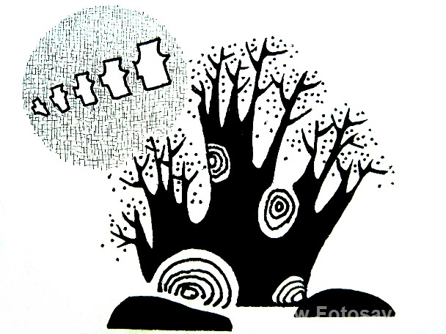
村子里有几条小溪永远绕着村庄在流淌。它们从那个叫龙洞的山洞里流出来的时候，呼啦啦地唱着歌，奔向村子的周围。是太爱恋这个地方吧，要不怎么流也只是在村子周围徘徊，就像村庄上空的云朵，一觉醒来，第二天它仍然在村庄的上空流连、舞蹈……
堂哥走的时候，经过小溪时停了下来，他抬头看着天上的云朵，嘴唇蠕动着，想说什么，但又噎了下去。许久，他俯下身子，饱饱地把溪水喝了个够。然后，拿出随身携带的军用水壶，满满地装了一壶。他说，他要把水带回广州慢慢喝。堂哥装水的时候，表情很凝重，装满了，倒出来，再装满。然后，使劲拧紧壶盖。
一只水壶，装满的，尽是故乡！一座村庄，盛满的，尽是天空的脚印！

赏析：
片片浮云游子意，云朵是天空的脚印，游子是故乡的牵挂！
天空是澄澈的，透明的，有不含任何一点渣滓的蔚蓝！村庄是静谧的，和谐的，有包容一切的温馨与
（下转第三版）

